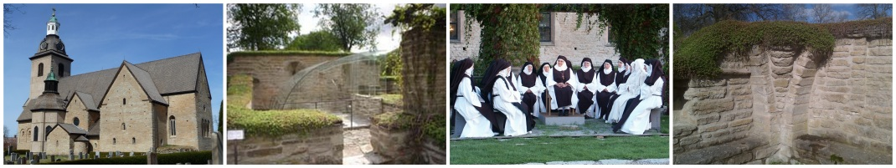
Vreta klosters kyrka och klosterruin
Vreta kloster torde vara Sveriges äldsta kloster och anlades i början av 1100-talet. Det blev sedan ett cisterciensiskt nunnekloster fram till att det upphörde i samband med reformationen. Kyrkan har genomgått en spännande utveckling som klosterkyrka och som församlingskyrka in i 2000-talet. Bland de särskilda sevärdheterna återfinns
- Gravkor för den Stenkilska kungaätten - kring år 1100
- Baptisterium - tidigkristen dopanläggning - äldre än klostret
- Inventarier från tidig medeltid och framåt
- Andra intressanta gravkor och ett klostermuseum

Guidning 2014
Föreningen Klosterliv i Vreta arrangerar guidning i Vreta klosters kyrka och klosterruin onsdagar veckorna 26 - 34 kl. 19.00 (ej föranmälan).
Guidning för grupper kan beställas hela året på församlingsexpedi-tionen, tel. 013-63 658. Sommartid håller församlingen kyrkan öppen.

Dramatiserade vandringar i klosterruinen 2014
- Söndag 24 augusti kl 13 och kl 15 (ej föranmälan)
- Lördag 6 september kl 12 och kl 14 (ej föranmälan)
- Söndag 7 september kl 13 (ej föranmälan)

Kontakt: info@vretaklosterforening.se
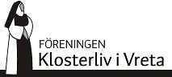


www.vretaklosterforening.se

Vreta klosters kyrka och klosterruin
Vreta kloster torde vara Sveriges äldsta kloster och anlades i början av 1100-talet. Det blev sedan ett cisterciensiskt nunnekloster fram till att det upphörde i samband med reformationen. Kyrkan har genomgått en spännande utveckling som klosterkyrka och som församlingskyrka in i 2000-talet. Bland de särskilda sevärdheterna återfinns
- Gravkor för den Stenkilska kungaätten - kring år 1100
- Baptisterium - tidigkristen dopanläggning - äldre än klostret
- Inventarier från tidig medeltid och framåt
- Andra intressanta gravkor och ett klostermuseum

Guidning 2014
Föreningen Klosterliv i Vreta arrangerar guidning i Vreta klosters kyrka och klosterruin onsdagar veckorna 26 - 34 kl. 19.00 (ej föranmälan).
Guidning för grupper kan beställas hela året på församlingsexpedi-tionen, tel. 013-63 658. Sommartid håller församlingen kyrkan öppen.

Dramatiserade vandringar i klosterruinen 2014
- Söndag 24 augusti kl 13 och kl 15 (ej föranmälan)
- Lördag 6 september kl 12 och kl 14 (ej föranmälan)
- Söndag 7 september kl 13 (ej föranmälan)

Kontakt: info@vretaklosterforening.se

www.vretaklosterforening.se

